
Colégio João XXIII

PLANEJAMENTO – FUNDAMENTAL ANOS INICIAIS – SEMANAL
- SÉRIE/ ANO : 3º ANO
- BNCC: HABILIDADES TRABALHADAS NA SEMANA: EF03LP24/EF15LP05/EF03LP25/EF03LP26/EF03LP07/EF03LP01/ EF03MA01/ EF03MA02/ EF03MA03/ EF03MA05/ EF03MA06/ EF03HI01/EF03HI02/EF03GE01/ EF03GE02/ EF03GE03/
EF03GE04/ EF03GE05/ EF03CI02/EF03CI04/EF03MA24/EF03MA10/EF03MA11/EF03MA12/EF03LP19/EF03LP04/ EF03LP09/EF03LP06/EF03CI04
- ATIVIDADE DO PORTAL SAS PARA APOIO:

DIAS  ATIVIDADES | DATA: 08/06  2ª FEIRA | DATA: 09/06  3ª FEIRA | DATA: 10/06  4ª FEIRA | DATA: 11/06  5ª FEIRA | DATA: 12/06  6ª FEIRA
DINÂMICA DE REVISÃO E RECURSO | P1 PORTUGUÊS | P1 GEOGRAFIA | P1 MATEMÁTICA | P1 CIÊNCIAS | P1 HISTÓRIA
1. TRABALHO DE AULA  - COMP CURRICULAR  - CONTEÚDO  - ATIVIDADES  (Livro pág(s), Caderno ou Folha xerocada) | REVISÃO GEOGRAFIA | REVISÃO MATEMÁTICA | REVISÃO CIÊNCIAS | REVISÃO HISTIÓRIA | ARTES  CAP 7  MEMÓRIAS NO PALCO  PG 80 A 91
2. TRABALHO DE AULA  - COMP CURRICULAR  - CONTEÚDO  - ATIVIDADES  (Livro pág(s), Caderno ou Folha xerocada) |  |  |  |  | MATEMÁTICA  CAP7  GANHAR E PERDER  PG 34 A 44
3. TRABALHO DE AULA

- COMP CURRICULAR
- CONTEÚDO
- ATIVIDADES
(Livro pág(s), Caderno ou Folha xerocada)
ou Folha xerocada)

4.TRABALHO DE CASA | ESTUDAR PARA P1 | ESTUDAR PARA P1 | ESTUDAR PARA P1 | ESTUDAR PARA P1
** INÍCIO DOS ENSAIOS PARA A FESTA DOS AVÓS.

Colégio João XXIII

- COMPONENTE CURRICULAR – GEOGRAFIA
- CONTEÚDO ESTUDADO – REVISÃO P1
- ATIVIDADE ( ) CADERNO ( X ) XEROX
- PARA ( X )AULA ( ) CASA
- DATA : 08/06/2026
- A agricultura familiar consiste na:
(a) Produção de um único produto em grande quantidade.
(b) Produção de diversos produtos que são cultivados pelo próprio agricultor e sua família.

2- Quais são as características da área rural?
(a) Muitos elementos naturais, criação de animais e diversos prédios.
(b) Muitos elementos naturais, criação de animais e poucas construções.

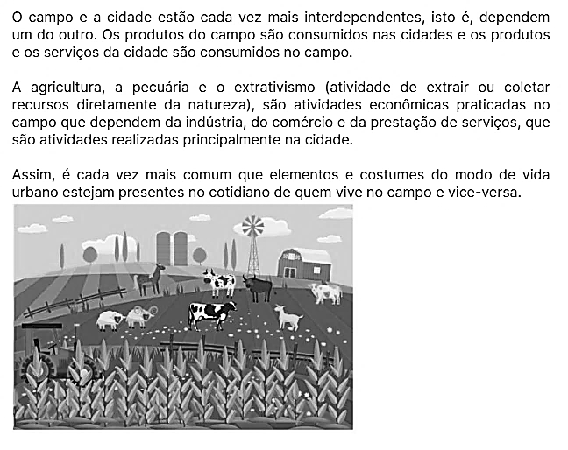
3-De acordo com o texto e a imagem acima, explique corretamente o que significa agricultura e pecuária:

4- Responda:
- Explique o que é extrativismo ?
_________________________________________________________________________________________

5- Defina:
- Extrativismo mineral:_________________________________________________________________

- Extrativismo animal:__________________________________________________________________

- Extrativismo vegetal:__________________________________________________________________

6- CITE AS COMUNIDADES TRADICIONAIS QUE VIVEM NO ESPAÇO RURAL.

Colégio João XXIII

- COMPONENTE CURRICULAR – MATEMÁTICA
- CONTEÚDO ESTUDADO – REVISÃO P1
- ATIVIDADE ( ) CADERNO ( X ) XEROX
- PARA ( X )AULA ( ) CASA
- DATA : 09/06/2026
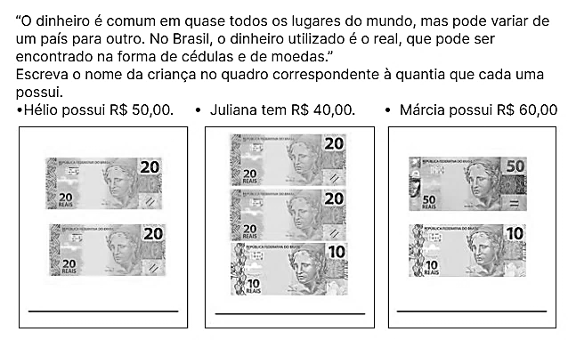

Escreva o nome da criança no quadro correspondente a quantia que cada uma possui.

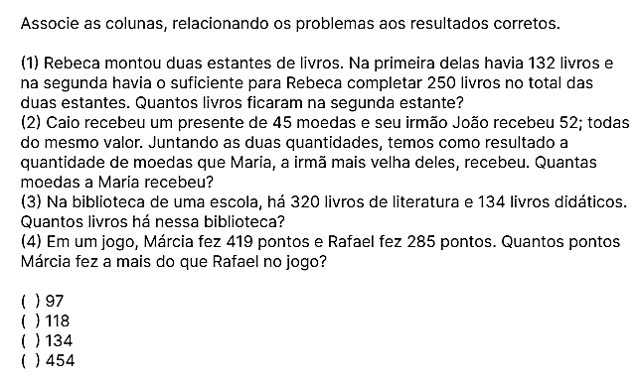
Observe a malha a seguir e de as coordenadas das carinhas:
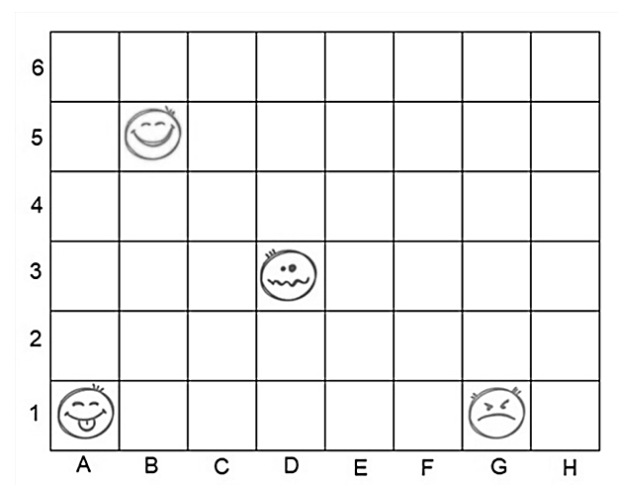
feliz:_______ raiva:_______ enjoado:_______

dando lingua:________

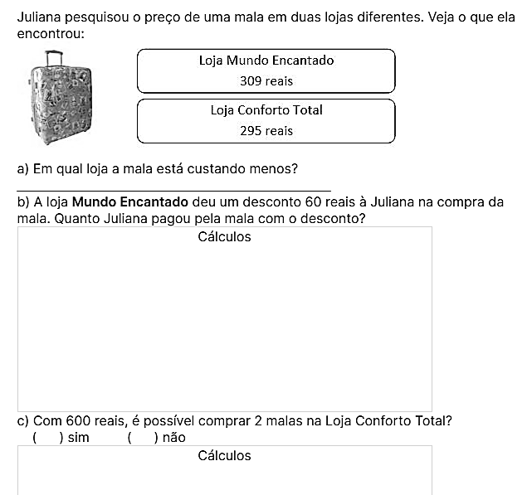

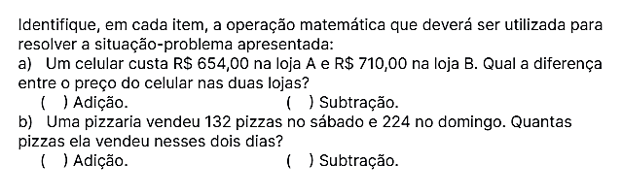

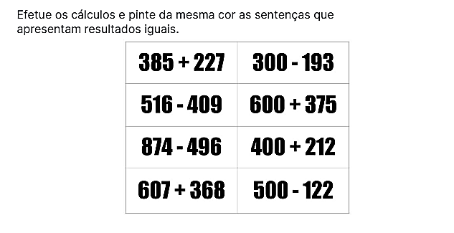

Colégio João XXIII

- COMPONENTE CURRICULAR – CIêNCIAS
- CONTEÚDO ESTUDADO – REVISÃO P1
- ATIVIDADE ( ) CADERNO ( X ) XEROX
- PARA ( X )AULA ( ) CASA
- DATA : 10/06/2026
LEIA A TIRINHA E RESPONDA:

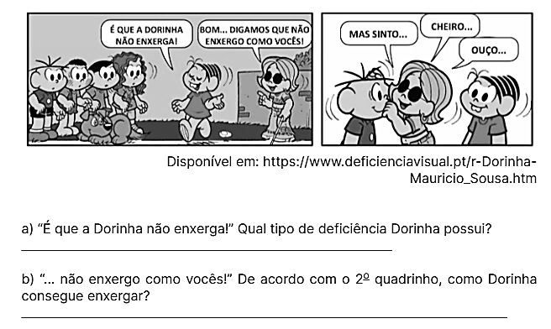

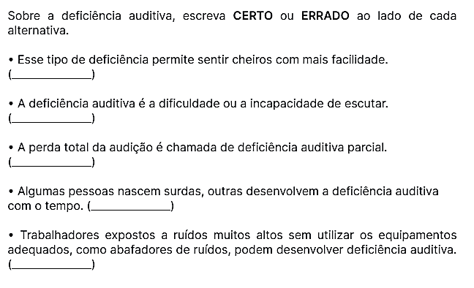
Responda:
- O que é ruído?______________________________________________________________________
- Escreva como os surdos se comunicam?_________________________________________________
- Nome do sistema de leitura que os deficientes visuais utilizam?______________________________

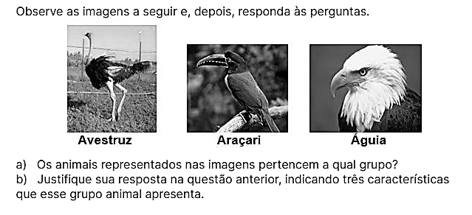
Faça o que se pede:

- Cite a principal diferença entre os animais e as plantas. ________________________________________________________________________________
- Como as plantas se alimentam?______________________________________________________
- Como os animais se alimentam?______________________________________________________

Colégio João XXIII

- COMPONENTE CURRICULAR – HISTÓRIA
- CONTEÚDO ESTUDADO – REVISÃO P1
- ATIVIDADE ( ) CADERNO ( X ) XEROX
- PARA ( X )AULA ( ) CASA
- DATA : 10/06/2026
1) Numere:
(1) Bairro residencial
(2) Bairro comercial
(3) Bairro industrial
(4) Bairro misto

( ) Temos a presença de muitas lojas, supermercados e comércio geral.
( ) Predomina -se a quantidade de casas. Grande números de residências.
( ) Há grande quantidade de indústrias e fábrica dos mais variados produtos.
( ) Juntam características de dois ou mais bairros.

2) Preencha o quadro abaixo com as características de bento ribeiro e madureirapreencha o quadro abaixo com as características de bento ribeiro e madureira.
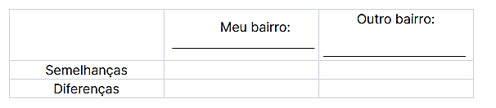

3) Sobre os bairros, marque um X na afirmação incorreta:

( ) OS BAIRROS FORMAM AS CIDADES.
( ) OS BAIRROS POSSUEM APENASS RESIDÊNCIAS.
( ) O NOME DO BAIRRO AJUDA A ENCONTRAR O LOCAL ONDE VOCÊ MORA.
( ) DEVEMOS TER UMA BOA CONVIVÊNCIA COM OS NOSSOS VIZINHOS.
( ) PODEMOS TER UMA RELAÇÃO AFETIVA COM O BAIRRO EM QUE MORAMOS.

4) Leia o texto e responda:
